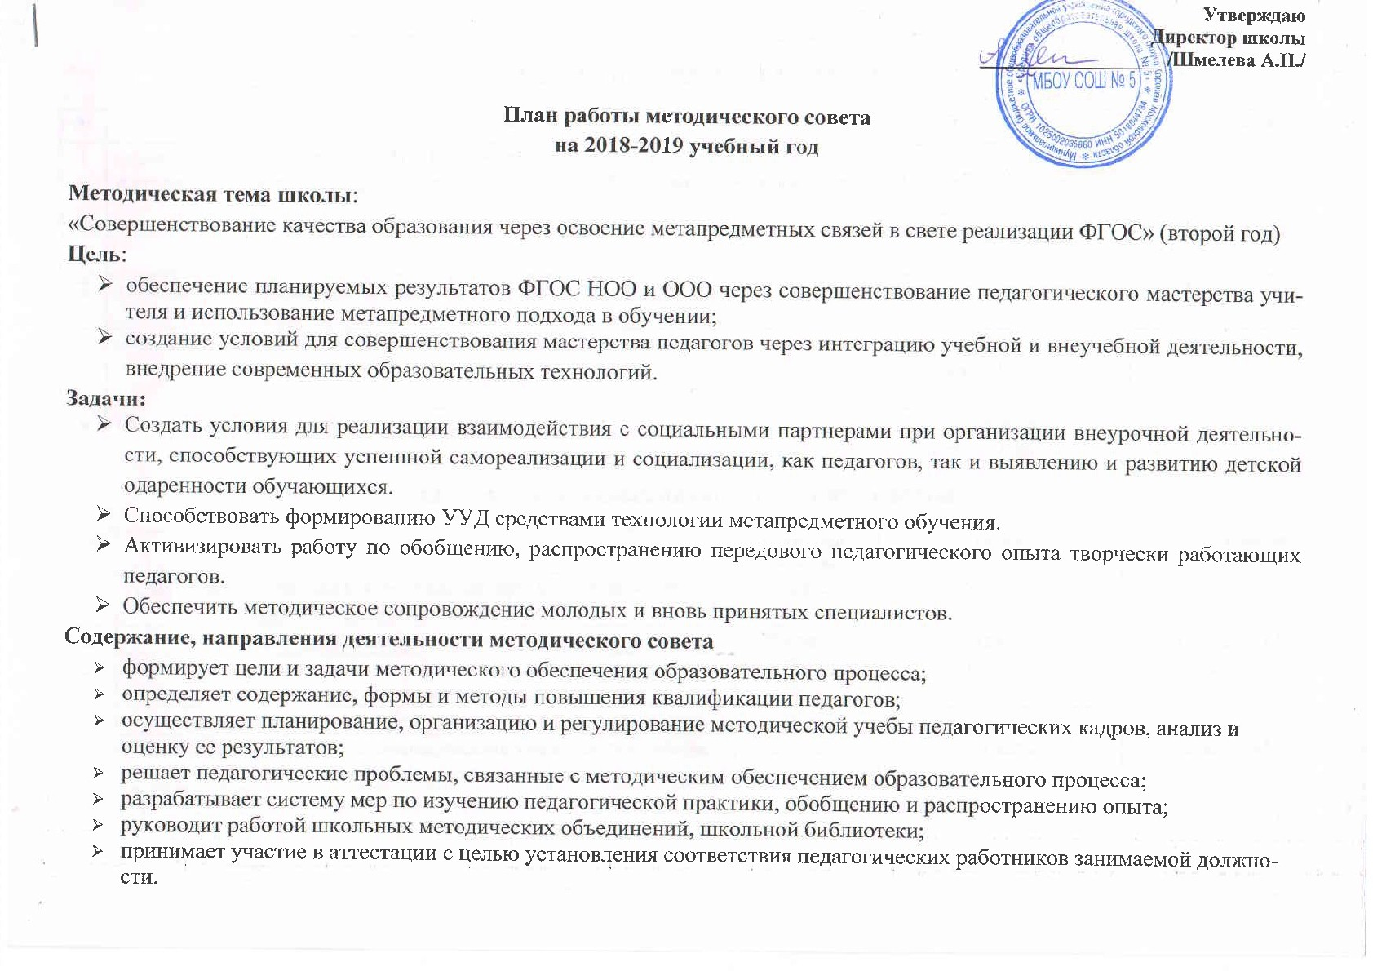

ТЕМАТИКА ШКОЛЬНЫХ ПЕДСОВЕТОВ

№ | Тема | Ответственный | Сроки проведения
1 | «Анализ работы школы в 2017-18 учебном году»  Актуальные вопросы современного образования. Нацпроект «Образование» | Директор Шмелева А.Н.; зам.директора по УВР Никитина О.В., Соловьева В.Г., Рогожина Н.Н. | Август
2 | «Учитель и проблемы дисциплины». | Педагог психолог Туз Е.С. | Ноябрь
3 | «Метапредметный урок. Метапредметные результаты» | Зам. директорапо УВР Рогожина Н.Н., Соловьева В.Г. | Январь
4 | «Метарезультаты во внеурочной деятельности» | Зам.директора по УВР  Яковенко Т.В. | Март

3.2. ТЕМАТИКА МАЛЫХ ПЕДАГОГИЧЕСКИХ СОВЕТОВ

№ | тема | Посещение классов | сроки | ответственный
1. | Адаптация обучающихся 5-х классов при переходе в средний уровень, проблемы введения ФГОС. | 5-х классов | октябрь | Рогожина Н.Н., Туз Е.С.
2. | Базовый уровень обучающихся 10-х классов | 10 классов | октябрь | Рогожина Н.Н.
3. | Организация контроля знаний учителями при работе с обучающимися низкой мотивации | 8в, 7в классы | ноябрь | Соловьева В.Г.
4. | Контроль за качеством преподавания учебных предметов | 6-е классы | декабрь | Соловьева В.Г.
5. | Контроль за качеством преподавания учебных предметов (подготовка к итоговой аттестации). | 9-11 классы | апрель | Рогожина Н.Н.

ПЛАН РАБОТЫ МЕТОДИЧЕСКОГО СОВЕТА ШКОЛЫ
2018-2019 учебный год

Основные направления деятельности | Сроки | Ответственный | Где фиксируются результаты
Заседание №1.  - Анализ методической работы, работы методического совета за 2017-18 учебный год.  - Утверждение плана работы на 2018-2019 учебный год.  - Согласование учебных программ, календарно тематического планирования с учетом требований современных технологий.  - Утверждение учебно-методического обеспечения обучающихся.  - Аттестация педагогических работников.  - О работе наставников с молодыми педагогами в 2018-2019 учебном году.  - Утверждение графика проведения административных контрольных работ по теме: «Повторение», стартовых работ | август | Никитина О.В.  Рогожина Н.Н.  Соловьева В.Г. | Протокол м/с
Заседание №2.  «Формирование навыков смыслового чтения – необходимое условие развития метапредметных компетенций».  Рабочие вопросы:  - Анализ учебного процесса за первую четверть.  - Проведения школьных предметных олимпиад.  - Подготовка к проведению предметных недель. | Ноябрь | Соколова Е.В.  Никитина О.В.  Соловьева В.Г. | Протокол м/с
Заседание №3.  «Формирование метапредметных умений: практический аспект»  Рабочие вопросы:  - Анализ успеваемости обучающихся за 1 полугодие 2019-2020 года.  - Анализ промежуточного контроля по предметам  - О прошедшей аттестации учителей.  - О подготовке к педагогическому совету «Метапредметный урок. Метапредметные результаты»  - Подведение итогов школьного этапа конкурса «Фестиваль методических идей».  - Выдвижение кандидата для участия в муниципальном этапе конкурса «Фестиваль методических идей». | декабрь | Двойнова А.М.  Соловьева В.Г.  Морозова Е.А. | Протокол м/с
Заседание №4.  «Метапредметные связи во внеурочной деятельности»  Рабочие вопросы:  - Анализ успеваемости обучающихся за 3 четверть 2018-2019 года  - Анализ курсовой подготовки учителей.  - Подготовка к ИГА 2018-2019 учебный год.  - Подготовка к педсовету «Метарезультаты во внеурочной деятельности» | февраль | Яковенко  Соловьева В.Г.  Подлесных М.Н.  Рогожина Н.Н.  Яковенко Т.В. | Протокол м/с
Заседание №5.  1. Подведение итогов работы.  2. Разработка плана работы МС на 2019/2020  учебный год.  3.Об учебно-методическом и программном обеспечении учебного процесса в 2019-2020учебном году. | май | Никитина О.В.  Рогожина Н.Н. | Протокол м/с

